2023年宁夏中考化学试卷
一、单项选择题（本题共11小题，每小题2分，共22分）
1. 下列宁夏非物质文化遗产的工艺中，涉及化学变化的是
A. 青砖雕刻图案 B. 粮食酿制老醋
C. 贺兰石刻制砚台 D. 黏土塑制各种形象
2. 物质的性质在很大程度上决定了物质的用途，下列物质的用途是由物理性质决定的是
A. 稀有气体作电光源 B. 天然气作燃料
C. 一氧化碳用于冶炼金属 D. 稀盐酸除铁锈
3. 下列有关水的说法不正确的是
A. 水是由氢元素和氧元素组成的
B. 农业上用喷灌或滴灌节约用水
C. 生活中常用蒸馏的方法降低水的硬度
D. 净化水时利用活性炭吸附色素和有异味的物质
4. 正确的实验操作是实验成功的重要保证。下列实验操作正确的是
A. 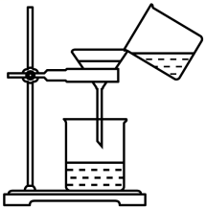 过滤 B. 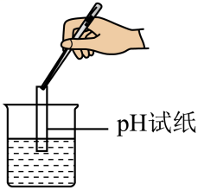 测定溶液的pH
C. 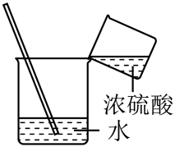 稀释浓硫酸 D. 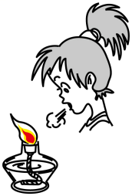 熄灭酒精灯
5. 下列说法正确的是
A. 垃圾处理中废纸属于不可回收物
B. 木炭在氧气中燃烧发白光，生成黑色固体
C. 被雨水淋湿自行车，直接用带油的布擦拭
D. 打开汽水瓶盖，会冒出大量气泡，原因是气体溶解度随压强的减小而减小
6. 下列做法不符合“安全”、“健康”、“绿色”、“环保”理念的是
A. 加油站需标有“严禁烟火”的字样或图标
B. 青少年需摄入含钙丰富的食物，促进身体正常发育
C. 化肥和农药的使用能提高农作物的产量，所以要大量使用
D. 太阳能、氢能、风能等新能源的开发与利用有利于减少环境污染
7. 化学是一门以实验为基础的科学。下列实验设计不能达到目的的是
A. 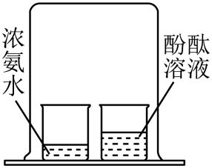 探究分子运动现象
B. 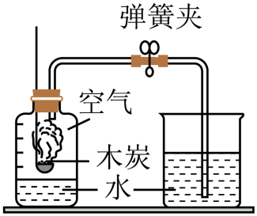 探究空气中氧气的含量
C. 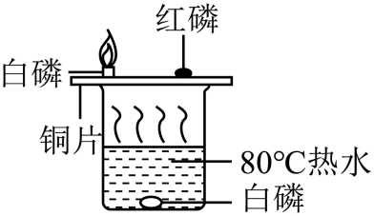 探究燃烧的条件
D. 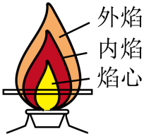 探究酒精灯三层火焰温度的高低
8. 如图所示是某反应的微观示意图，下列说法错误的是
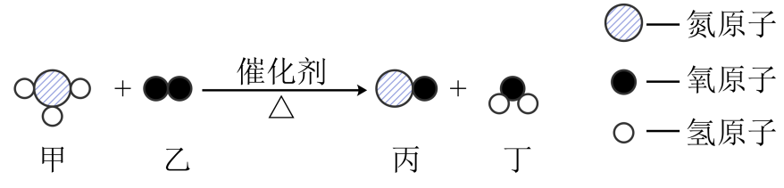
A. 图示中丙和丁物质都是氧化物
B. 参加反应的甲和乙分子个数比为4：5
C. 反应前后各元素的化合价均未改变
D. 丁物质中氢元素和氧元素的质量比为1：8
9. 推理是重要的科学思维方法。下列推理正确的是
A. 单质是由同种元素组成的，所以由同种元素组成的物质一定是单质
B. 一定条件下，溶液是均一的、稳定的，所以均一的、稳定的液体一定是溶液
C. 某物质在氧气中燃烧生成二氧化碳和水，则该物质一定含有碳、氢、氧三种元素
D. 元素是质子数相同一类原子的总称，因此质子数相同的原子一定属于同种元素
10. 下列实验方案中能达到实验目的是
选项 | 实验目的 | 实验方案
A | 区分稀盐酸和氯化钠溶液 | 分别滴加无色酚酞溶液
B | 区分氧气、空气、二氧化碳 | 用燃着的小木条
C | 去除粗盐中难溶性杂质获得精盐 | 溶解、过滤
D | 除去氢氧化钠溶液中少量的碳酸钠 | 加入过量的氢氧化钙溶液，过滤

A. A B. B C. C D. D
11. 甲、乙、丙、丁是初中化学常见的物质，在一定条件下它们之间的转化关系如图所示。下列推断错误的是
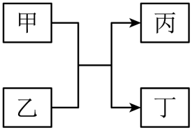
A. 若乙为稀盐酸，则丙、丁中一定有盐
B. 若乙为氢氧化钙，则丙、丁种一定有盐
C. 若丁为水，则甲、乙中有一种可能是酸
D. 若丙为硫酸铜，则甲和乙一定是酸和碱
二、填空题（本题共3小题，共12分）
12. 2023年5月10日搭载天舟六号货运飞船的长征七号遥七运载火箭成功发射，中国空间站应用与发展阶段的首次“太空快递”成功“上新”。
（1）长征七号遥七运载火箭采用液氧煤油发动机。构成液氧的微观粒子是 _______（用化学符号表示）。
（2）“天宫空间站”采用众多先进科技，如钛镍“形状记忆合金”制成的天线，钛镍合金属于 _________（填“金属材料”或“合成材料”）。
（3）飞船使用了大量的铝合金材料，铝合金相比纯铝的优点是 （填序号）。
A. 硬度高
B. 熔点高
C. 抗腐蚀性强
13. 如图是A、B两种固体物质（均不含结晶水）的溶解度曲线。
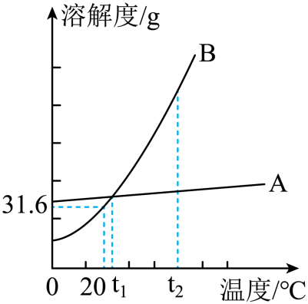
（1）从图中你能获得哪些信息 ____________________（写一条）。
（2）实验室要配制一定溶质质量分数的A溶液，主要涉及以下操作：①溶解；②计算；③称量、量取。正确的操作顺序是 ________（填序号）。
（3）在20℃时，将B物质的100g饱和溶液蒸发掉50g水，析出B的质量是 _________g。
（4）t₂℃时，接近饱和的B溶液中混有少量的A物质，可采用 _________的方法得到较纯净的B晶体。
14. 如图是实验室制取气体的常用装置，请根据实验装置回答问题：
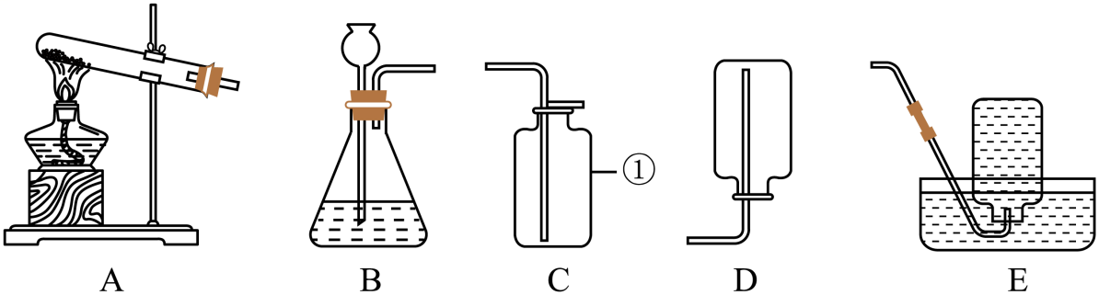
（1）仪器①的名称是 ________。
（2）实验室用5%的过氧化氢溶液制取氧气，应选用的发生装置是 _____（填序号），反应的化学方程式是 ____________________。
（3）既可以收集氧气又可以收集二氧化碳的装置是 _____（填序号）。
三、应用题（本提共2小题，共13分）
15. 化学对创造美好生活做出重大贡献。请根据所学知识回答：
（1）医疗上生理盐水用 ________和水配制。
（2）燃料的使用促进了经济的发展，给人们的生活带来了很多便利，_______俗称酒精，可做燃料，也是重要的化工原料。
（3）在农业生产中，农作物一般适宜在pH＝7或接近7土壤中生长，若土壤酸性过强，常用 ________来改良。
（4）在日常生活中，蒸馒头时可加入 _________与面团发酵产生的酸反应，使蒸出来的馒头松软可口；炒菜时油锅着火立即盖上锅盖，其灭火的原理是 _________。
（5）早在战国时期，《周礼•考工记》就记载了我国劳动人民制取氢氧化钾以漂洗丝帛的工艺。大意是：先将干燥的木头烧成灰（含K₂CO₃），用其灰与水混合浸泡丝帛，再加入生石灰即可。请写出其中发生复分解反应的化学方程式 ____________________。
16. 天然存在的大理石是重要的建筑材料，学习小组想测定某大理石样品中碳酸钙的质量分数，现称取20g大理石样品放入烧杯中，再加入200g稀盐酸，大理石完全反应后（杂质不溶于水，也不参与反应），称得烧杯内剩余物质的质量为213.4g。
（1）生成二氧化碳的质量是 ________g。
（2）计算大理石样品中碳酸钙的质量分数。
四、实验探究题（本题共2小题，共18分）
17. 学习小组在实验室探究铜、锌、银三种金属活动性顺序。
【设计与实验】同学们设计并进行图3所示实验（实验中所用金属均已用砂纸打磨）。
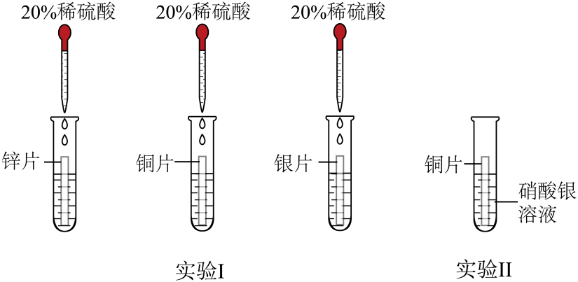
【解释与结论】
（1）实验Ⅰ中只有一支试管内有气泡产生，反应的化学方程式为 ____________________。
（2）实验Ⅱ中实验现象是 ____________________。
（3）上述实验涉及的基本反应类型是 _________。
由上述实验得出三种金属活动性由强到弱的顺序是锌、铜、银。
【反思与交流】
（4）请你另设计一个实验方案验证这三种金属的活动性顺序 ______________（写出所用试剂即可）。
（5）某同学又取了金属M放入试管中，滴加稀硫酸，发现有气泡产生，请你推测：金属M _____（填“能”或“不能”）与硫酸铜溶液发生化学反应
【拓展与延伸】
（6）同学们用不同形状锌和不同溶质质量分数的稀硫酸在室温下进行实验，探究锌与稀硫酸反应快慢的影响因素，实验记录表：
实验编号 | 硫酸的溶质质量分数  （均取20mL） | 锌的形状  （均取1g） | 氢气的体积（mL）  （均收集3分钟）
① | 20% | 锌粒 | 31.7
② | 20% | 锌片 | 50.9
③ | 30% | 锌粒 | 61.7
④ | 30% | 锌片 | 79.9
实验①②对比说明 ____________________；要比较不同溶质质量分数的稀硫酸对反应快慢的影响，应选择的实验编号是 __________。由此得出不同形状的锌和不同溶质质量分数的稀硫酸都会影响反应快慢。
18. 我国提出2060年前实现碳中和。彰显了负责任大国的作为与相当。实现碳中和人人有责，让我们从衣食住行点滴做起，节约能源，低碳生活。学习小组开展“低碳行动”实践活动，聚焦主要物质二氧化碳，实验探究二氧化碳的性质与转化过程如下：
探究活动一：探究二氧化碳与水的反应
【设计与实验】同学们取石蕊溶液染成紫色的干燥纸条，完成如下实验操作。
实验操作 | 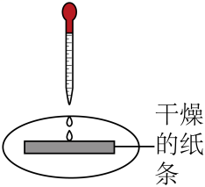  实验Ⅰ | 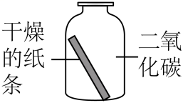  实验Ⅱ | 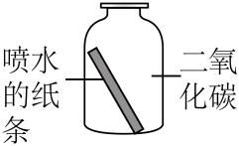  实验Ⅲ | 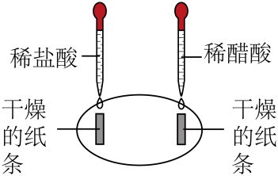  实验Ⅳ
实验现象 | 紫色纸条不变色 | 紫色纸条不变色 | 紫色纸条变红色
【解释与结论】
分析对比实验Ⅰ、Ⅱ、Ⅲ，得出的结论是水和二氧化碳都不能使紫色石蕊变红，二氧化碳与水共同作用使紫色石蕊变红。
（1）实验Ⅳ的目的是 __________________。
（2）分析对比实验Ⅲ和Ⅳ，得出的结论是 _________________。
（3）写出实验Ⅲ中反应的化学方程式 __________________。
探究活动二：探究二氧化碳与碱溶液的反应。
【设计与实验】同学们取氢氧化钙溶液和氢氧化钠溶液设计并进行了如图所示实验。
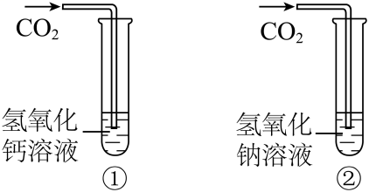
【解释与结论】
（4）实验①中观察到的现象是 ____________，得到二氧化碳能与氢氧化钙溶液发生化学反应的结论；实验②中观察到无明显现象，得到二氧化碳不能与氢氧化钠溶液发生化学反应的结论。
【反思与评价】
（5）有同学认为实验②得出的实验结论不合理，他认为无明显现象并不能证明二氧化碳与氢氧化钠溶液不发生化学反应，于是设计了以下三个实验方案，证明二氧化碳是否能与氢氧化钠溶液发生化学反应，其中能达到目的的方案有 ____________。
实验方案 | 实验步骤
方案一 | 在两个相同的软塑料瓶中挤满二氧化碳，分别加入等量的水和氢氧化钠溶液，振荡，观察现象。
方案二 | 向一瓶盛有二氧化碳的集气瓶中加入适量氢氧化钠溶液，振荡后，滴加几滴无色酚酞溶液，观察现象。
方案三 | 向一瓶盛有二氧化碳的集气瓶中加入适量氢氧化钠溶液，振荡后，滴加足量稀盐酸，观察现象。
【表达与交流】
（6）通过实验探究得出二氧化碳与氢氧化钙溶液和氢氧化钠溶液均能发生化学反应，请写出二氧化碳与氢氧化钠溶液反应的化学方程式 ____________________。
（7）请你为某工厂提出一条减少排放物中二氧化碳含量的建议：_________。
